LAGHRYB
ABDELKARIM

Physique 2emeannée collège
Année scolaire : 2018/2019

Série N°4 optique
Applications de la propagation rectiligne de la lumière

EXERCICE N°1
- Compléter les trous par les mots : ombre portée - ombre propre – cône d’ombre
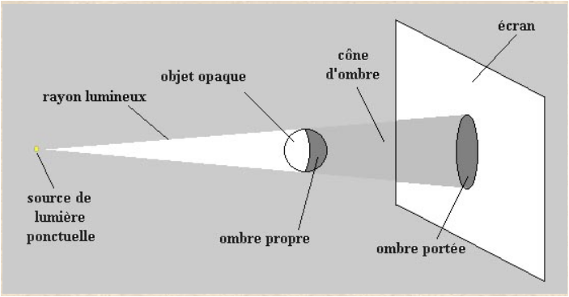
…………………………….
…………………………….
…………………………….
- Compléter les trous par les mots : ombre portée – pénombre
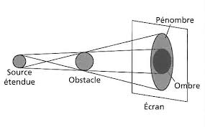
………………….
………………….
EXERCICE N°2
Donner l’image de l’objet ‘’AB’’ par le chambre noire :
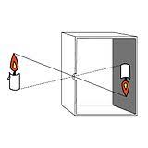
B
A
EXERCICE N°2
- Donner les conditions de l’éclipse :

- Donner le schéma de l’éclipse de soleil :

- Donner le schéma de l’éclipse de la lune :

